Оглавление
Памяти Фаины Раневской 2
Памяти Михаила Жванецкого 45
Памяти Михаила Задорнова 52
Библиография 58
Копирайт 84
Контакты 85

Памяти Фаины Раневской
- Совесть — как аппендикс: у кого-то есть, но чаще только мешает жить.
- Счастье — это когда зубы болят не твои.
- Люди делятся на умных и честных. Совмещать — вредно для здоровья.
- Никакая маска не держится дольше, чем желание её носить.
- Все хотят бессмертия, но никто не готов терпеть даже старость.
- Взрослые — это дети, которые научились врать и называть это опытом.
- Если у тебя нет врагов — значит, ты ещё не жил.
- Главная польза от воспитания — умение вовремя промолчать и вовремя хлопнуть дверью.
- Жизнь — как коммуналка: кто-то всегда гадит в общий коридор.
- Молодость дана, чтобы совершать ошибки. Старость — чтобы жалеть, что больше не можешь.
- Друзья бывают двух видов: одни сидят у тебя на кухне, другие — у тебя на шее.
- Настоящая любовь — это когда смотришь на человека и думаешь: «Господи, за что?» — и всё равно не уходишь.
- Оптимизм — это умение смотреть на пустой холодильник и верить, что там прячется чудо.
- Умный мужчина — редкость. Умный и свободный — фантастика. Если занят -вряд ли умный.
- Настоящий характер проявляется не в беде, а в очереди.
- Красота — страшная сила. Особенно когда страшная и сила.
- Бог дал женщине мозги, но мужчины до сих пор думают, что это запасное украшение.
- Лучшая диета — бедность. Проверено поколениями.
- Терпение — это талант жить рядом с идиотом и не убить его раньше времени.
- Карьера — это когда чужие ошибки называются твоим опытом.
- Брак — союз двух людей, которые совместно терпят родственников друг друга.
- Свобода — это когда тебе всё равно, что про тебя думают соседи.
- Родина — это место, где тебя всегда ждут. Особенно налоговая и судебные приставы.
- Если хочешь узнать правду о себе — заведи врага.
- Мужчина без чувства юмора опаснее, чем женщина без косметики.
- Деньги счастья не приносят, но без них несчастье особенно мерзкое.
- Главное достоинство старости — перестаёшь стесняться собственных недостатков.
- Мужчины делятся на два типа: одни хотят всё и сразу, другие — сразу и всё.
- Женская дружба держится до первой примерки одного и того же платья.
- Дружба женщин держится до первой примерки одного и того же мужика.
- Старость — это когда прошлое ярче будущего, а будущее — короче, чем очередь в аптеке.
- Воспоминания — лучший способ доказать себе, что жизнь всё-таки была.
- Опыт — это когда делаешь ту же глупость, но уже с умным видом.
- Человечество делится на тех, кто ищет смысл, и тех, кто ищет скидки.
- Настоящая нежность не требует слов. А требует наличных.
- Чистая совесть обычно у тех, у кого плохая память.
- В каждом человеке живёт ангел. Но у большинства — он в отпуске.
- Скромность украшает человека. Но только если он уже богат и красив.
- Любовь с первого взгляда заканчивается вторым.
- Мужчины любят глазами, женщины — ушами. Поэтому мужчины быстро слепнут, а женщины — глохнут.
- Терпение — это умение улыбаться, пока внутри уже идёт гражданская война.
- Мудрость приходит с годами. Правда, иногда приходят только годы.
- Лесть — это когда тебе в лицо говорят то, что потом будут вспоминать со смехом за твоей спиной.
- Дети — цветы жизни. Особенно в клумбах чужих родителей.
- Судьба любит шутить. Но смеётся почему-то всегда только она сама.
- Люди, которые советуют «думать позитивно», обычно давно разорились на антидепрессантах.
- Молчание — золото. Особенно в устах идиота.
- Мужчина верит словам женщины, пока она молчит.
- Карьера — это лестница, по которой все лезут наверх и плюют вниз.
- Всякая женщина мечтает о рыцаре. Пока он не снимает сапоги.
- Опытные люди не спорят. Они ждут, когда ты сам всё испортишь.
- Чужие ошибки мы видим лучше, потому что свои носим как родинки — к ним привыкаешь.
- Вечная молодость — удел идиотов: у них мозг не взрослеет.
- Мужчина, который обещает звёзды, обычно даже лампочку вкрутить не умеет.
- Разбитое сердце лечится кошельком нового ухажёра.
- Чем старше становишься, тем чаще думаешь: лучше бы промолчала.
- Любовь — это как простуда: без осложнений редко проходит.
- Настоящая драма — когда зеркало становится честнее друзей.
- Мужчины боятся умных женщин. Поэтому умные женщины притворяются блондинками.
- Добро побеждает зло. Но только если у добра достаточно денег на адвоката.
- Самое лучшее качество у мужчины — редкость.
- Старость — это когда уже не хочется, но всё ещё можешь. Или наоборот.
- Женщина верит комплименту, даже если понимает, что её обманывают. Главное — красиво соврать.
- Мечты сбываются редко. Но зато кошмары — всегда вовремя.
- Вера в лучшее — это когда садишься в такси и надеешься, что водитель знает дорогу.
- Люди становятся мудрыми не с возрастом, а с усталостью.
- Если женщина молчит — значит, её либо слушают, либо уже поздно.
- Мужчина всегда ищет приключений, пока не находит жену.
- Любовь заканчивается там, где начинается общий бюджет. Женщины долго выбирают платье, чтобы мужчины быстрее разочаровались.
- Счастье — это когда в аптеке ничего не нужно.
- Лучше быть смешной правдой, чем красивой ложью.
- Ни одна диета не выдерживает встречи с хорошим тортом.
- Женщина может простить всё, кроме правды.
- Лень — это когда даже судьбе лень тебя менять.
- Чем выше каблуки, тем ниже здравый смысл.
- Мужчины мечтают о свободе, пока её не получают.
- Жизнь учит молчать, но соседи мешают.
- Настоящая любовь проверяется не временем, а ипотекой.
- Старость — это когда сны становятся интереснее реальности.
- Красота требует жертв, но чаще всего — со стороны мужчины.
- Лучшие подруги становятся лучшими врагами быстрее всех.
- Чужое счастье всегда раздражает громче, чем собственное несчастье.
- Люди мечтают о вечной жизни, но боятся понедельников.
- Если судьба стучится — значит, пришла с повесткой.
- Семья — это когда чужой человек становится родным, а родные — чужими.
- Лучше горькая ирония, чем сладкая глупость.
- Старость — это когда уже не пьёшь, а давление всё равно скачет.
- Женщина верит обещаниям, пока не купила новое платье.
- Мужчина взрослеет только к старости, но к этому времени уже некому.
- Оптимизм — это когда в стране кризис, а ты покупаешь тапочки.
- Красота проходит, а глупость остаётся.
- Жить трудно, но умирать некогда.
- Любовь — это когда смотришь на человека и думаешь: «Господи, ну ладно».
- Настоящий друг — это тот, кто приходит без звонка и без совести.
- Мечты прекрасны, пока не сбываются.
- Все женщины одинаковы, только характер у каждой хуже.
- Жизнь слишком коротка, чтобы тратить её на диету.
- Мужчины редко взрослеют, чаще — лысеют.
- Чужая жена всегда умнее своей.
- Счастье — это когда не болит и не звонит.
- Совесть — роскошь, которую бедные не могут себе позволить.
- Лучшее средство от депрессии — чужие проблемы.
- Судьба любит дураков, потому что остальные сопротивляются.
- Женщина всегда найдёт повод для слёз, даже если всё хорошо.
- Мужчина всегда найдёт повод для выпивки, даже если всё плохо.
- Любовь с годами превращается в привычку, а привычка — в раздражение.
- Лучше быть смешной, чем незаметной.
- Честность украшает человека, но редко приносит пользу.
- Старость — это когда встречаешь одноклассников и понимаешь, что выглядишь лучше, чем они, только в гробу.
- Люди женятся ради любви, а разводятся ради ума.
- Настоящая женщина никогда не стареет, она просто меняет размер кольца.
- Жизнь несправедлива, но справедливо то, что это у всех одинаково.
- Ничто так не старит женщину, как её собственные дети.
- Если мужчина говорит «навсегда», значит, у него завтра свидание.
- Женская интуиция — это когда всё не так, но именно так.
- Люди делятся на тех, кто жалуется, и тех, кто жалуется громче.
- Никто так не умеет лгать, как женщина, которая говорит правду.
- Лучшие годы женщины начинаются там, где кончается паспортный контроль.
- Настоящий мужчина всегда обещает больше, чем может, а делает меньше, чем обещал.
- Женщина может простить всё, кроме чужого счастья.
- Чем больше человек говорит о морали, тем меньше у него совести.
- Мужчины умирают раньше, потому что жить с женщинами дольше — невозможно.
- Старость — это когда воспоминания становятся длиннее планов.
- Женщина выходит замуж за сказку, а просыпается в коммуналке.
- Счастье — это когда твой врач говорит: «У вас всё в порядке», и ты ему веришь.
- Чужие дети растут быстрее, чем алименты на своих.
- Люди женятся не по любви, а по глупости. По любви разводятся.
- Женщинам нужны сильные мужчины, чтобы было на кого орать.
- Мужчины редко меняются, чаще — меняют женщин.
- Жизнь похожа на театр, только зрители постоянно лезут на сцену.
- Красота — это билет. Ум — это багаж. Но часто летят налегке.
- Настоящая любовь — это когда молчание громче признаний.
- Лучше быть одинокой, чем замужем за одиночеством.
- Человек взрослеет тогда, когда перестаёт ждать Новый год.
- Мужчина без денег — философ. Женщина без денег — трагедия.
- Люди, которые говорят «главное — здоровье», обычно уже всё остальное потеряли.
- Старость приходит тихо, но уходит с костылями.
- Судьба любит юмор, но чаще — чёрный.
- Женщина ищет мужчину своей мечты, а выходит за соседа.
- Лучший способ сохранить молодость — умереть вовремя.
- Мужчины врут женщинам, чтобы затащить в постель. Женщины врут мужчинам, чтобы оттуда выгнать.
- Жизнь коротка, но всё равно умудряется надоесть.
- Любовь делает женщину слабой, а мужчину — бедным.
- Счастье — это когда никто не звонит и ничего не хочет.
- Женщина ищет принца, а получает кредит.
- Мужчина ищет красавицу, а получает характер.
- Люди женятся ради будущего, а разводятся из-за прошлого.
- Настоящий друг — это тот, кто портит тебе настроение искренне и бесплатно.
- Старость — это когда путаешь имена, но помнишь обиды.
- Женщинам легче простить измену, чем плохой вкус.
- Лучший способ узнать человека — занять ему денег.
- Опыт — это когда ты уже знаешь, что счастья не будет.
- Женщина ценит честность, но любит лесть.
- Мужчина ценит свободу, но живёт в браке.
- Люди чаще всего умирают не от болезней, а от жизни.
- Красота спасает мир, но редко спасает женщину.
- Настоящее богатство — это когда можешь молчать и тебя всё равно слушают.
- Женщина живёт надеждой, мужчина — воспоминаниями.
- Чем старше становишься, тем чаще говоришь: «Где мои очки?» и «Зачем я сюда пришёл?»
- Счастье — это когда утром есть силы встать, а вечером — лечь.
- Жизнь — как шахматы: одни двигаются, другие стоят, а король всегда под ударом.
- Женщина всегда знает правду, просто ждёт, когда мужчина сам сдастся.
- Мужчина всегда ищет простых решений, пока не женится.
- Любовь — это когда двое делят одно одеяло и вечные подозрения.
- Счастье — это когда холодильник полон, а сердце пусто от тревог.
- Лучший способ сохранить отношения — не начинать их.
- Женщина стареет быстрее, если рядом нет дураков.
- Мужчина взрослеет позже, если рядом нет умных женщин.
- Жизнь любит тех, кто умеет смеяться, особенно над собой.
- Чужие беды всегда кажутся воспитательнее собственных.
- Старость — это когда радуешься скидке больше, чем комплименту.
- Женщина может простить измену, но никогда — плохую прическу.
- Мужчина может простить всё, кроме того, что его не слушают.
- Люди редко становятся лучше, чаще — дороже.
- Судьба — это когда твои планы смеются в голос.
- Красота — это когда даже молчание выглядит эффектно.
- Любовь проверяется не временем, а количеством посуды в раковине.
- Жизнь коротка, зато скучать в ней успеваешь.
- Настоящий друг — это тот, кто приносит неприятности раньше слухов.
- Женщина — это тайна, которая сама себя раскрывает каждый день.
- Мужчина — это загадка, которую разгадывать неинтересно.
- Любовь всегда приходит неожиданно, а уходит по расписанию.
- Мужчина обещает всё, что угодно, лишь бы женщина поверила хоть во что-то.
- Женщина плачет не потому, что слаба, а потому что устала быть сильной.
- Счастье — это когда не нужен отпуск от собственной семьи.
- Люди хотят честности, пока не услышат её.
- Красота — это когда недостатки становятся модой.
- Старость — это когда читаешь некрологи как новости.
- Женщина всегда права. Даже если неправа. Особенно тогда.
- Опыт приходит тогда, когда он уже не нужен.
- Жизнь слишком коротка, чтобы тратить её на плохое вино и чужие советы.
- Мужчины любят глазами, но потом всё равно ищут глазами холодильник.
- Женщина молчит дольше всего, когда у неё тысяча слов.
- Судьба даёт шансы, но чаще — авансы.
- Настоящий друг — это тот, кто приходит вовремя, даже если ты его не ждал.
- Счастье — это когда не сравниваешь свою жизнь с чужой.
- Женщина стареет тогда, когда перестаёт верить чужим комплиментам.
- Любовь — это иллюзия, которую мы создаём, чтобы не видеть правды.
- Жизнь похожа на цирк: только клоуны всегда без грима.
- Женщина способна пережить всё, кроме равнодушия.
- Мужчина способен простить всё, кроме чужого успеха.
- Любовь — это когда два одиночества договариваются о совместной аренде.
- Счастье — это когда утро начинается без будильника.
- Старость — это когда врачей знаешь по именам, а соседей — уже нет.
- Красота проходит, а желание нравиться остаётся.
- Люди хотят изменений, но не готовы менять себя.
- Женщина ищет романтику, мужчина — ужин.
- Настоящий друг — это тот, кто не спрашивает, а пьёт вместе с тобой.
- Опыт — это когда делаешь то же самое, но уже без надежды.
- Судьба редко стучится в дверь. Чаще бьёт ногой.
- Женщина стареет медленнее, если умеет смеяться над собой.
- Мужчина стареет быстрее, если рядом с ним женщина, которая не смеётся.
- Счастье — это когда забываешь про время, а не когда ждёшь его.
- Люди ценят правду только в некрологах.
- Красота спасает мир, но не спасает от критики свекрови.
- Жизнь коротка, зато глупостей в ней хватает на вечность.
- Любовь — это игра, где всегда выигрывает тот, кто меньше любит.
- Женщина выходит замуж за надежду, а разводится с реальностью.
- Мужчина ищет приключения, а находит алименты.
- Счастье — это когда в паспорте не видно возраста, а в зеркале — настроения.
- Любовь — это единственная болезнь, которой все гордятся.
- Люди хотят быть вечными, но боятся морщин.
- Старость — это когда лекарства стоят дороже подарков.
- Настоящий друг — это тот, кто знает все твои секреты и всё равно приходит.
- Жизнь — это спектакль, где роли меняются, а зрители остаются дураками.
- Красота — это когда на тебя смотрят чаще, чем слушают.
- Опыт — это когда уже не ждёшь счастья, а радуешься покою.
- Судьба любит повторяться, особенно с идиотами.
- Женщина стареет быстрее, когда ждёт звонка.
- Мужчина стареет быстрее, когда звонят из банка.
- Счастье — это когда завтра не понедельник.
- Любовь — это как кредит: легко взять, тяжело отдать.
- Люди верят в чудеса, пока не узнают их стоимость.
- Настоящая женщина никогда не сдаётся. Она просто меняет платье.
- Женщина всегда найдёт повод для истерики, даже если поводов нет.
- Мужчина всегда найдёт оправдание, даже если виноват с головы до ног.
- Любовь держится на иллюзиях, а рушится на будильнике.
- Счастье — это когда в кошельке деньги лежат дольше, чем сутки.
- Жизнь напоминает шахматы: короли под ударом, пешки под ногами.
- Старость — это когда новый сосед кажется слишком молодым, чтобы быть взрослым.
- Красота кончается там, где начинается здравый смысл.
- Женщина всегда права, но иногда это становится несчастьем для всех.
- Опыт — это когда делаешь глупость уже со знанием дела.
- Любовь похожа на войну: легче начать, чем закончить.
- Судьба всегда оставляет выбор — между плохим и худшим.
- Женщина молчит только в двух случаях: когда счастлива и когда замышляет месть.
- Мужчина молчит только в одном случае: когда нечего сказать, но опасно открывать рот.
- Счастье — это когда тебя не сравнивают с другими.
- Люди любят советы, но ненавидят, когда их слушают.
- Жизнь коротка, но длиннее, чем брак без любви.
- Настоящее искусство женщины — скрывать возраст и показывать ноги.
- Любовь — это обещание, которое редко выдерживает срок годности.
- Женщина способна полюбить даже идиота, если он красиво врёт.
- Мужчина способен потерять даже умницу, если он слишком честен.
- Любовь делает людей лучше только на фотографиях.
- Счастье — это когда соседский ремонт внезапно заканчивается.
- Жизнь — это вечеринка, куда ты пришёл без приглашения и уйдёшь без предупреждения.
- Старость — это когда помнишь песни, но забываешь, зачем пошёл на кухню.
- Красота — это оружие, которое женщины применяют без лицензии.
- Женщина ищет надёжность, мужчина — приключения, и оба остаются разочарованными.
- Мужчина боится умной женщины, а умная женщина делает вид, что не заметила.
- Настоящий друг — это тот, кто приносит еду, а не новости.
- Опыт — это когда уже не веришь словам «я изменюсь».
- Любовь — это спектакль, где актёры не знают текста, но ссорятся за роли.
- Судьба — это сценарист без чувства юмора.
- Женщина стареет там, где перестаёт смеяться.
- Мужчина стареет там, где перестаёт спорить.
- Люди верят в вечную любовь, потому что боятся временной.
- Жизнь коротка, но длиннее, чем рабочая неделя.
- Настоящее чудо — это когда мужчина умеет слушать.
- Любовь — это история, которую каждый рассказывает по-своему, а заканчивается она одинаково.
- Женщина всегда найдёт, к чему придраться, даже если всё идеально.
- Мужчина всегда найдёт, куда опоздать, даже если всё рядом.
- Любовь — это когда спорят о пустяках так, будто решают судьбу мира.
- Счастье — это когда утром зеркало молчит.
- Женщина ищет заботу, мужчина — свободу, и оба притворяются, что нашли.
- Мужчина обещает звёзды, но забывает вынести мусор.
- Настоящий друг — это тот, кто знает твой позор и всё равно зовёт в гости.
- Опыт — это умение вовремя промолчать.
- Любовь — это как кредитка: легко пользоваться, тяжело расплачиваться.
- Женщина стареет там, где перестаёт краснеть.
- Мужчина стареет там, где перестаёт рисковать.
- Счастье — это когда враги ленятся.
- Люди боятся одиночества, но чаще всего тоскуют именно в толпе.
- Жизнь коротка, зато долги в ней бесконечные.
- Любовь — это роман, который всегда портит эпилог.
- Женщина может простить измену, но никогда — плохой подарок.
- Любовь — это когда два эго учатся жить в одной квартире.
- Счастье — это когда в аптеке нужен только пластырь.
- Старость — это когда радость от сна сильнее радости от вечера.
- Красота — это когда даже глупость выглядит стильно.
- Мужчина редко взрослеет, но всегда стареет.
- Любовь — это договор, подписанный эмоциями и расторгнутый бытом.
- Судьба всегда в курсе твоих планов и всегда против них.
- Мужчина стареет, когда перестаёт смотреть на женщин.
- Счастье — это когда молчание не тяготит.
- Люди любят деньги, особенно — чужие.
- Настоящая мудрость — это умение не спорить с глупым.
- Любовь — это комедия, которую все играют всерьёз.
- Женщина может изменить всё, кроме вкуса к драме.
- Мужчина может изменить всё, кроме привычки обещать.
- Любовь — это союз надежды и терпения, обычно недолговечный.
- Счастье — это когда новости не портят аппетит.
- Жизнь — это вечная борьба с тем, чего никто не обещал.
- Мужчина становится романтиком только при свете свечей и отключённой электричестве.
- Настоящий друг — это тот, кто не спрашивает «как дела», а видит сам.
- Опыт — это когда даже на счастье смотришь скептически.
- Судьба приходит без стука и уходит без извинений.
- Женщина стареет, когда зеркало перестаёт быть союзником.
- Мужчина стареет, когда смех становится кашлем.
- Счастье — это когда можешь позволить себе роскошь ничего не делать.
- Люди ищут истину, но довольствуются слухами.
- Настоящая гордость — это умение вовремя уйти.
- Любовь — это эксперимент, который всегда ставят дилетанты.
- Женщина хранит тайны лучше всего, если они её не касаются.
- Мужчина хранит верность лучше всего, если рядом никого нет.
- Любовь — это роман, где первые главы всегда интереснее последней.
- Счастье — это когда никто не учит тебя жить.
- Жизнь — это дорога, где чаще всего ремонт и пробки.
- Старость — это когда прошлое интереснее будущего.
- Женщина ищет сказку, а получает инструкцию по выживанию.
- Мужчина ищет смысл, но чаще находит выпивку.
- Настоящий друг — это тот, кто способен молчать рядом.
- Опыт — это когда даже на праздник надеешься на худшее.
- Любовь — это компромисс между сердцем и холодильником.
- Судьба всегда спешит, но никогда – куда нужно.
- Женщина стареет там, где перестаёт спорить.
- Мужчина стареет там, где перестаёт мечтать.
- Счастье — это когда утро без будильника и вечер без новостей.
- Люди любят обещания, пока они не выполняются.
- Настоящая сила — это умение смеяться над собой.
- Женщина умеет молчать так, что мужчина готов признаться даже в том, чего не делал.
- Мужчина умеет обещать так, что женщина верит даже против здравого смысла.
- Любовь — это сказка, где злодей всегда оказывается холодильником.
- Жизнь — это лотерея, где главный выигрыш — дожить до пенсии.
- Женщина ищет защитника, а находит соперника.
- Мужчина ищет вдохновение, а находит расписание.
- Настоящий друг — это тот, кто приходит без повода и остаётся без спроса.
- Опыт — это когда уже не веришь словам «никогда больше».
- Любовь — это химия, которая быстро превращается в арифметику.
- Судьба любит повторяться, но редко извиняется.
- Женщина стареет, когда перестаёт ревновать.
- Мужчина стареет, когда перестаёт флиртовать.
- Люди ищут правду, но довольствуются заголовками.
- Настоящая мудрость — это умение не брать трубку.
- Любовь — это трагедия, которую играют в комедийных костюмах.
- Женщина может выглядеть на двадцать, если никто не знает её паспорт.
- Мужчина может казаться умным, если молчит дольше минуты.
- Любовь — это спектакль, где зрители всегда уверены, что сыграли бы лучше.
- Жизнь — это экзамен, где вопросы каждый раз новые, а ответы всё те же.
- Любовь — это иллюзия, которая держится на привычке.
- Женщина стареет, когда перестаёт краситься даже ради соседки.
- Мужчина стареет, когда перестаёт ругаться на футбол.
- Счастье — это когда в аптеке тебя не узнают по имени.
- Люди любят чужие ошибки, потому что свои уже надоели.
- Жизнь коротка, но длиннее, чем пятница на работе.
- Настоящая роскошь — это тишина без телефона.
- Мужчина может работать годами, чтобы потом всё потратить за выходные.
- Любовь — это единственный договор без гарантий и возврата.
- Жизнь — это очередь, где кассу всё время закрывают перед тобой.
- Опыт — это когда заранее знаешь, что счастья не будет, и всё равно пробуешь.
- Любовь — это временная потеря памяти с хроническими последствиями.
- Женщина стареет, когда перестаёт ждать весны.
- Мужчина стареет, когда перестаёт спорить с телевизором.
- Счастье — это когда паспорт нужен только для путешествий.
- Люди любят рассуждать о жизни, вместо того чтобы жить.
- Любовь — это афера, в которой оба согласны быть обманутыми.
- Любовь — это путешествие, где чемоданы всегда тяжелее обещаний.
- Счастье — это когда сосед делает ремонт, но уезжает в отпуск.
- Старость — это когда подарки становятся практичными, а не красивыми.
- Опыт — это когда на вопросы отвечаешь только вопросами.
- Женщина стареет, когда перестаёт собираться «на всякий случай».
- Мужчина стареет, когда перестаёт мечтать о новой машине.
- Женщина всегда найдёт туфли, к которым нужен новый муж.
- Мужчина всегда найдёт оправдание, к которому не нужен ум.
- Семья — это цирк, где клоуны думают, что они дрессировщики.
- Глупость — это талант объяснять всё проще, чем есть, и верить себе.
- Красота — это страшная сила. Особенно, когда за ней нет ума — тогда совсем страшно.
- Мужчина с опытом — это мальчик, который просто устал оправдываться.
- Оптимист верит, что жизнь прекрасна. Пессимист знает её лично.
- Любовь с первого взгляда бывает. Потом обычно зрение возвращается.
- Скромность украшает человека. Но украшения нынче не в моде.
- Карьера — это лестница, по которой все лезут вверх, а внизу растёт список врагов.
- Дети — это радость, пока не научатся говорить «дай».
- Совесть — это как зуб: пока не болит, о ней не вспоминаешь.
- Секрет долголетия прост: не спешить туда, где тебя и так ждут.
- Богатые тоже плачут. Только у них слёзы с охраной.
- Старость — это когда выбираешь лекарства не по цене, а по цвету коробочки.
- Старость — это когда знаешь все лекарства по вкусу, но забываешь имена внуков.
- Мужчина без живота подозрителен: значит, у него либо нет жены, либо нет аппетита.
- Ум — редкость. Ум с характером — катастрофа.
- Карьера — это способ потратить жизнь на чужие аплодисменты.
- Женщина всегда права. Даже когда она спит.
- Опыт — это когда ты уже знаешь, чем всё кончится, но всё равно смотришь.
- Умный мужчина «на опыте» никогда не врёт женщине. Он просто молчит до конца жизни.
- Судьба — это когда твои планы хохочут громче тебя.
- Старость — это когда уже не «пора домой», а «пора к врачу».
- Деньги не дают счастья, но снимают половину несчастий.
- Женщина никогда не опаздывает, она создаёт драматическую паузу.
- Карьера — это когда тебя ценят на работе и не замечают дома.
- Совесть — это роскошь бедных и развлечение богатых.
- Жизнь — это игра, где правила меняются каждый раз после проигрыша.
- Старость — это когда даже радость вызывает усталость.
- Жизнь слишком коротка, чтобы её прожить серьёзно.
- Женщина взрослеет быстрее всех, потому что её всё время торопят.
- Мужчина взрослеет позже всех, потому что его всё время прощают.
- Жизнь — это театр, где зрители всегда недовольны актёрами.
- Женщина может говорить часами и так ничего не сказать.
- Настоящий друг — это тот, кто знает, как ты врёшь другим, и молчит.
- Люди чаще всего боятся правды не потому, что она страшная, а потому что скучная.
- Жизнь коротка, но успевает испортить настроение каждому.
- Любовь — это история, которую рассказывают двое, но слушает весь подъезд.
- Женщина всегда найдёт повод для радости, если у подруги беда.
- Мужчина всегда найдёт повод для грусти, если у соседа новая машина.
- Жизнь — это экзамен, на который никто не готовился.
- Мужчина стареет, когда перестаёт любить дорогу.
- Люди верят в будущее, потому что боятся настоящего.
- Любовь — это игра, где выигрывает тот, кто умеет уходить первым.
- Жизнь — это когда хочешь шоколадку, а получаешь лекцию о диете!
- Мужчины — как чай: горячие только первые пять минут, а потом остывают и горчат.
- Мода — это когда надеваешь шубу, а мерзнешь от взглядов соседей!
- Дружба — это когда друг занял деньги и забыл, а ты боишься напомнить.
- Похудение — это когда зеркало врет, а весы кричат правду в лицо!
- Отпуск — это мечта, которая заканчивается, как только начинаешь паковать чемодан.
- Машина — это не роскошь, а способ опаздывать с комфортом!
- Дружба — это когда друг звонит в 3 утра и спрашивает: "Ты спишь?".
- Мужчины как туфли: красивые снаружи, но неудобные внутри. Бывают исключения, но очень редко.
- Ненавижу, когда в разговоре с умным человеком приходится притворяться идиотом.
- Счастье – это когда есть с кем поссориться.
- Хорошо там, где нас нет. А ещё лучше там, где про нас забыли.
- Когда я начинаю вспоминать, как раньше было хорошо, я понимаю, что просто забыла, как тогда было плохо.
- Культура? Это когда много думаешь про хорошее, а делаешь… как обычно.
- Интеллигент — это тот, кто может послать тебя матом так, что ты будешь чувствовать себя польщенным комплиментом.
- Счастлива, как дурачок с леденцом. Ненадолго и липко.
- Главное в жизни — это не терять оптимизма, даже когда все против тебя. Хотя, признаться, бывают моменты, когда хочется сдаться и забиться под одеяло с ведром мороженого.
- С годами понимаешь, что самая большая роскошь – это возможность выспаться. Ну, может быть, еще и молчать в компании идиотов.
- Я, конечно, не ангел, но когда я им была, мне не понравилось.
- Человек — это как открытая книга, жаль, что большинство страниц — пустые. А некоторые — вообще с опечатками.
- Я не люблю пессимистов. Они, как правило, оказываются правы.
- Мне бы ваши проблемы. Хотя нет, спасибо, у меня и своих хватает. Да еще и чужие иногда подкидывают.
- Воспитывать детей – это как писать книгу. Вначале ты полон энтузиазма, а потом понимаешь, что тираж провален.
- Комплименты – это как конфеты. Вроде приятно, а потом зубы болят. Или совесть мучает.
- Иногда хочется просто лечь на диван и не мешать людям сходить с ума.
- Мечтать не вредно, вредно - не мечтать о чем-то хорошем, а довольствоваться тем, что есть. Или не есть!
- Умный человек не спорит с дураком, потому что понимает - опустишься до его уровня, и тебя там задавят опытом.
- Сначала долго выбираешь платье, а потом думаешь — куда в нем, собственно, идти? Ах, да, в магазин за новым!
- В молодости мы тратим деньги на глупости, а в старости понимаем, что это и было самым лучшим вложением.
- Возраст – это когда не можешь вспомнить, зачем ты пришел в комнату, но зато ясно помнишь, почему тебя все раздражают.
- Любовь до гроба — это прекрасно, если конечно до гроба есть с кем лежать… или хотя бы просто поругаться.
- Жизнь, как известно, коротка. А я ещё даже не начала пить шампанское по утрам.
- Бог дал женщинам интуицию и женские хитрости. Не знаю, что страшнее. Но мужчины боятся и того, и другого.
- Опыт приходит со временем. А время, как известно, уходит безвозвратно. Вот и думай, что лучше – молодость без опыта или опыт без молодости.
- Если жизнь подкинула тебе лимон, сделай лимонад. А лучше – купи текилу.
- Деньги не пахнут. Но как же приятно, когда они шелестят!
- Интеллигенция — это те люди, которые знают слишком много и чувствуют себя виноватыми за это.
- Мне бы энергию моей лени. Тогда б я такое наворотила!
- Порядочность — это то, что приходится изображать, даже когда очень хочется быть сволочью.
- Лучше быть одной, чем с кем попало. Хотя одной все-таки как-то одиноко. Но кто сказал, что будет легко?
- В молодости спишь плохо, потому что надо успеть всё на свете. В старости спишь плохо, потому что уже некуда торопиться.
- Ничто так не украшает женщину, как молчаливый и богатый мужчина рядом.
- Зависть — плохое чувство. Особенно, когда завидуешь своим же успехам в молодости.
- Ухожу в запой воспоминаний. Не ищите.
- Я бы с удовольствием дожила до ста лет. Но, боюсь, я надоем всем своим нытьем задолго до этого.
- С годами я стала понимать, что самое ценное в жизни – это умение послать всех к чёрту и не чувствовать себя виноватой.
- В моём возрасте больше всего боишься не смерти, а оказаться в доме престарелых с плохим интернетом.
- Зачем врать, если можно просто промолчать? Хотя, признаюсь, иногда так хочется вставить свои пять копеек…
- Оптимизм — это когда читаешь гороскоп и веришь, что завтра всё наладится. А пессимизм — когда знаешь, что врут.
- Свобода — это когда можно позволить себе делать всё, что хочется... но не хочется ничего.
- Жизнь — как пьеса: глупая, бессвязная, но иногда бывают смешные моменты. И декорации дорогие.
- Все врут. Просто одни делают это профессионально, а другие — от души.
- В молодости мы теряем время, а в старости — зубы. И то, и другое — очень жаль.
- Красота — это понятие относительное. Особенно, если сравнивать с интеллектом.
- Жизнь – как роман: чем дальше читаешь, тем меньше хочется узнать, чем закончится.
- Одиночество – это когда ты знаешь все ответы на вопросы, но некому их задать.
- Интеллигентный человек – это тот, кто ненавидит идиотов, но умеет это скрывать.
- С годами я стала циничнее. Раньше у меня были иллюзии, а теперь только склероз.
- Старость – это когда тебе уже всё равно, что о тебе думают, потому что ничего хорошего уже не скажут.
- Я не люблю оптимистов: они всегда мешают наслаждаться катастрофой.
- Замуж – это как в космос: один раз слетал, и хватит.
- Настоящая леди всегда знает, когда надо помолчать, но редко этим пользуется.
- Ничто так не старит женщину, как умные мысли в её голове.
- Свобода – это когда можешь делать всё, что хочешь, но тебе лень.
- Комплименты – это как лекарство: в больших дозах вредны для здоровья.
- Старость – это когда ты знаешь всё, но забываешь, зачем тебе это нужно.
- В жизни надо попробовать всё. Но лучше сначала посмотреть, как это делают другие.
- Люди женятся, чтобы всю жизнь искать друг у друга недостатки.
- Хорошего человека должно быть мало, а то слишком много хлопот.
- Жизнь – как ходьба по канату: чем старше, тем страшнее смотреть вниз. И вверх, кстати, тоже.
- В любви как на войне: сначала клянешься в верности, а потом берешь в заложники.
- Настоящая свобода — это когда никто не знает, где ты. И тебе все равно, что никто не знает.
- С годами начинаешь ценить не количество прожитых лет, а количество выпитого вина.
- Жизнь — как коробка конфет: никогда не знаешь, что тебе попадется. Особенно если ты на диете.
- Если хочешь узнать человека, дай ему власть. Или денег. Или и то и другое сразу.
- Мне бы ваши проблемы! Мои меня уже утомили.
- Жизнь — это то, что проходит мимо, пока ты строишь планы.
- Чем меньше у тебя желаний, тем больше у тебя возможностей. Парадокс, однако.
- Настоящая леди всегда улыбается, даже если ей хочется кого-нибудь убить.
- Мечтать не вредно, вредно не воплощать мечты в реальность. Но обычно лень.
- Люди всегда знают, что для них лучше, но никогда этого не делают.
- Интеллигентность – это когда ты молчишь, даже если у тебя есть что сказать глупому человеку. Чтобы не смущать его своей гениальностью.
- В жизни нужно попробовать всё. Но не больше одного раза.
- Женщина должна быть загадкой. А мужчина – отгадкой к этой загадке. Хотя иногда хочется, чтобы мужчин было несколько, для разных версий отгадки.
- Воспитывать детей – это как строить дом. Сначала строишь фундамент, потом стены, а потом понимаешь, что построил неправильный дом. Но уже поздно.
- Деньги – это как власть: они портят тех, кто их не имеет, и развращают тех, кто их имеет слишком много.
- Брак – это как война: сначала ты сражаешься за любовь, а потом за территорию.
- Свобода – это когда у тебя есть выбор, но ты выбираешь ничего не делать. А потом жалеешь.
- В молодости мы тратим время на поиски любви, а в старости – на поиски туалета.
- Oпыт — это то, что получаешь, когда ждёшь того, что никогда не случится. Или того, что случится не тогда, когда ты этого ждёшь.
- Жизнь – это как зебра: полоса удачи, полоса невезения, и всё это на фоне сплошной усталости.
- Деньги – это как воздух: они нужны, чтобы дышать, но не стоит забывать, что есть и другие вещи. Например, бриллианты.
- В жизни есть только два способа быть счастливым: либо принимать жизнь такой, какая она есть, либо менять её. Но обычно лень.
- Брак – это когда двое учатся делить радости и умножать проблемы.
- Мечтать не вредно, вредно – не понимать, что мечты редко сбываются.
- Свобода – это когда можешь делать всё, что хочешь, но сначала нужно помыть посуду, сходить в магазин и заплатить за квартиру.
- Настоящая женщина всегда знает, чего хочет. Но обычно хочет слишком много.
- Смысл жизни – это как горизонт: чем ближе подходишь, тем дальше он отодвигается. И зачем тогда ходить?
- В жизни нужно попробовать всё. Но лучше чужими руками.
- К старости начинаешь понимать, что жизнь – это не зебра, а американские горки. То вверх, то вниз, то тошнит.
- Нельзя доверять людям, которые всегда говорят правду. Кто знает, что у них на уме?
- Деньги – это зло. Но это зло как магнитом тянет к хорошему. Ну ко мне то есть.
- Находить компромиссы – это искусство. Особенно, когда твой внутренний голос против. И денег нет и есть хочется.
- Опыт – это как шрамы: напоминают о том, чего лучше не повторять. Но ведь чешется!
- Женское счастье – это когда есть кого любить, о ком заботиться и на кого свалить все свои проблемы. И чтоб не сбежал!
- Иногда кажется, что я живу не своей жизнью. Но ведь своя может быть еще хуже!
- Зрелость – это когда знаешь, что все будет как всегда, но надеешься на чудо. И покупаешь лотерейный билет.
- Умный мужчина – это как снежный человек: все говорят, что существует, но никто не видел.
- Жизнь — как вязание: ряд за рядом, петля за петлёй, а в итоге получается черт-те что. Но тепло, а главное связано.
- Oпыт — это когда уже знаешь, как правильно делать многие вещи, но уже неохота.
- Жизнь коротка, но слава богу, что не длиннее! А то не выдержать.
- Чем старше становишься, тем больше ценишь возможность помолчать в хорошей компании. Особенно в своей.
- Иногда так хочется побыть хорошим человеком, потом подумаешь "а зачем?" И перехочется.
- Совесть – это как рудимент: есть у всех, но пользуются единицы.
- Ум — это когда видишь проблему, но не знаешь, как её решить. Интеллект — когда знаешь, но лень.
- Умный промолчит. А дурак - выскажется и умного переубедит. Гениально!
- Брак – это как аквариум: сначала радуешься новым рыбкам, а потом устаешь чистить стекло. И кормить ведь надо…
- Любовь – это химическая реакция. Cначала бабочки в животе, а потом – чувство вины за съеденное втихаря пирожное.
- Иногда так хочется послать всех к черту, но вдруг там уже все свои?
- Старость – это когда уже не хочется подвигов, а хочется пирожков. И чтоб самой не печь!
- Интеллигентность – это умение долго и вежливо объяснять идиоту, почему он не прав. А потом сдаться и выпить.
- Настоящий интеллигент отличается от обычного человека тем, что читает книги, которые ему не нравятся, на языке оригинала.
- Молодость - это когда ты можешь не спать всю ночь и быть бодрым наутро. Старость - когда можешь спать всю ночь и все равно быть уставшим.
- Умный человек всегда найдет способ обосновать свою глупость.
- Красота - это когда тебя принимают таким, какой ты есть, несмотря на все твои недостатки.
- Любовь - это как зависимость: сначала приятно, потом больно, а в конце концов лечишься.
- Жизнь - это как лабиринт: ты ищешь выход, но находишь только новые стены.
- Профессия - это то, что ты умеешь делать хорошо, а специальность - это то, что ты изучал в институте.
- Успех - это когда ты достигаешь того, чего хотел, но понимаешь, что это не то, что тебе нужно.
- Любовь - это как война: сначала ты сражаешься за победу, потом - за мир.

Памяти Михаила Жванецкого
- Собрания у нас такие: чем больше вопросов, тем меньше ответов, но больше протоколов.
- На совещаниях всегда ясно одно — без совещания было бы понятнее.
- У нас как: дороги строят для машин, а получается — для ям.
- Чиновник — это человек, который обещает мост там, где даже лодка не нужна.
- Всё у нас делается вовремя. Только время — другое.
- Мы всё умеем: лечить умеем, учить умеем. А жить — некогда.
- В очереди все равны, пока не подходит знакомый.
- Каждый второй у нас — специалист. Только первый не пришёл.
- Работа у нас такая: каждый делает вид, что работает, и зарплата делает вид, что платится.
- Самое крепкое в нашей стране — терпение. Его не украли.
- У нас всё по плану: сначала строим, потом думаем, потом ремонтируем.
- Культура у нас такая: ругать власть можно, но лучше шёпотом.
- Демократия — это когда все говорят одновременно, и никто никого не слышит.
- Водитель у нас всегда уверен, что правила придуманы для других.
- Очередь у нас как экзамен: главное — не ответ, а кто знаком с преподавателем.
- В доме у нас чисто. Пока не зашёл сосед.
- Спорт у нас массовый: сидим, смотрим, советуем.
- Экономия у нас всегда на людях. На начальстве — траты.
- Мы умеем праздновать даже то, чего ещё не сделали.
- У нас как: законы пишут для народа, а читают только юристы.
- На работе всё ясно: кто работает — у того всегда нет времени.
- Память у нас отличная: забываем сразу, но навсегда.
- Любим родину крепко: особенно издалека.
- Транспорт у нас надёжный: если приехал — значит, повезло.
- На рынке всё честно: обманули — улыбайся, это традиция.
- Реформа у нас как ремонт: сначала шум, потом мусор, потом опять всё по-старому.
- На кухне у нас демократия: все правы, пока не выключили чайник.
- Учитель у нас вечный герой: работает за идею, живёт за долги.
- Мы умеем дружить: встречаемся на похоронах и свадьбах, иногда путаем.
- Будущее у нас светлое. Но только пока его не включили.
- У нас всё для людей. Но люди почему-то не радуются.
- Очереди у нас вечные: за всем, кроме счастья.
- Мы всё делаем честно: украли — поделились.
- На дорогах у нас движение встречное: машины едут вперёд, а нервы назад.
- Совещание у нас как праздник: все ждут конца.
- В школе у нас знание дают. Но осторожно, маленькими порциями, чтоб не подавились.
- Здоровье у нас бесплатное. Лекарства — нет.
- Пенсия у нас заслуженная. Только не дожидаются.
- У нас как: если что-то работает — трогать нельзя. Но трогают.
- В автобусе у нас народ сплочённый: все вместе ненавидят кондуктора.
- Город у нас современный: мусора больше, чем людей.
- Свобода слова у нас есть. Только слова всё время другие.
- Семья у нас крепкая: держится на ипотеке.
- Выборы у нас честные: результат известен заранее.
- Народ у нас терпеливый: стоит, ждёт, молчит. Но не улыбается.
- Умный у нас не нужен. Нужен удобный.
- В ресторане у нас еда вкусная. Но лучше не спрашивать, из чего.
- Будущее у нас великое. Настоящее — в ремонте.
- У нас дороги ремонтируют всё время. Но ездить всё равно нельзя.
- Свобода у нас есть. Только осторожно, по расписанию.
- Гордость у нас великая. А зарплата маленькая.
- Учёные у нас открывают новое. Но начальство всё закрывает.
- Талант у нас ценят. Но только после смерти.
- В поликлинике у нас лечение начинается с очереди, а заканчивается терпением.
- Порядок у нас строгий. Хаос по расписанию.
- Умный у нас всегда виноват. Потому что понял раньше.
- Собрание у нас проходит шумно. Решение — тихо.
- Государство у нас заботится о людях. Люди пока не заметили.
- Улыбки у нас бесплатные. Но редкие.
- Народ у нас гостеприимный. Особенно к чужим проблемам.
- Честность у нас в почёте. Но только на словах.
- Учитель у нас святой. Потому что терпит.
- Родина у нас большая. А квартиры маленькие.
- Оптимизм у нас в генах. Пессимизм — в кошельке.
- Культура у нас вечная. Зрители — временные.
- Будущее у нас всё время откладывается. Как зарплата.
- «Газпром» - народное достояние. Народ за газ платит и радуется чужим дивидендам.
- «Газпром» — достояние народа. А народ — источник его достояния.
- Власть у нас заботится о народе: проверяет, насколько он терпелив.
- Будущее у нас светлое. Но счета за свет всё темнее.
- Экономика у нас стабильная: всё стабильно дороже.
- У нас всё улучшается. Особенно отчёты.
- Новости у нас бодрые: преступлений меньше, врагов больше, жизнь лучше.
- У нас всё стабильно: одни воруют, другие терпят.
- Медицина у нас доступная: очередь доступна всем.
- Пенсия у нас растёт. Но вместе с ценами на лекарства.
- Свобода у нас есть. Но инструкция по применению засекречена.
- Проект по импортозамещению у нас работает: импорт исчез, а замещение в проекте.
- Образование у нас современное: знаний меньше, дипломов больше.
- Выборы у нас прозрачные: видно, как всё уже решено.
- Будущее у нас светлое: особенно для тех, кто там не живёт.
- У нас всё хорошо. Но не у нас.
- Нефть у нас своя. Но бензин всё равно как чужой.
- Здравоохранение у нас бесплатное. Но здоровье всё равно дорого.
- Свобода слова у нас есть. Но слова другие.
- Законы у нас строгие. Но не для всех.
- Чиновники у нас заботливые. О себе.
- Будущее у нас светлое. Но не для всех.
- Культура у нас великая. Зрители — нищие.
- Газ у нас народный. Но счета — персональные.
- Медицина у нас современная. Болеть страшно по-старому.
- Суд по новостям, за границей всё стабильно. Стабильно хуже.
- Интернет быстрый. Пока не нужен.
- Медицина бесплатная. Но не лечит.
- Выборы честные. Без выбора.
- Реформы громкие. Результаты тихие.
- Дороги новые. Ямы старые.

Памяти Михаила Задорнова
- Россия - страна, где дороги не кончаются, а продолжаются ямами.
- У нас в России так: если хочешь сделать хорошо, сделай это сам. А если не получится, обвини другого.
- Мы так гордимся своей историей, что даже не замечаем, как она повторяется.
- У нас в России так: если хочешь быть счастливым, будь им. Но не долго.
- Россия - страна, где каждый может сказать, что он думает. Но не каждый может думать, что он говорит.
- Наши политики всегда знают, что делать, но не всегда делают то, что знают.
- У нас в России так: если хочешь быть здоровым, будь богатым.
- В Москве у двух российских извечных проблем одна фамилия.
- Чиновники у нас такие честные, что даже не берут взяток, если им не предлагают.
- Россия - страна, где каждый второй - специалист по всему.
- У нас новости такие бодрые: страна встаёт с колен, но падает в долг.
- Американцы всё измеряют в долларах. Мы — в нервах.
- Мы всё терпим. А потом удивляемся, что нас всё устраивает.
- Мы умеем гордиться Родиной. Даже когда она не гордится нами.
- У нас бензин дорожает, потому что нефть подешевела. Логика железная!
- Американцы верят в полицию. Наши верят в соседей.
- Зато у нас культура богатая. Воровство — тоже часть традиции.
- У нас каждый ремонт заканчивается тем же, с чего начинался — руганью.
- Зато у нас надежда бесплатная. Правда, бесполезная.
- Американец думает, что у него есть права. Наш думает, что у него есть связи.
- Наши политики такие умные: каждый день обещают то, что вчера не сделали.
- Американцы думают, что у них демократия. У нас хотя бы не думают.
- Зато у нас будущее светлое. А свечи дорогие.
- Американцы ищут истину в судах. Наши — на кухне.
- Зато у нас свобода передвижения: хочешь — иди пешком, хочешь — стой в пробке.
- У нас реформы бесконечные: чем больше делают, тем хуже выходит.
- Американец пишет «how are you?», наш пишет «ты где?». В обоих случаях ответ не нужен.
- Зато у нас все эксперты. Особенно в комментариях.
- Наши дети хотят блогером стать. Родители хотят, чтобы он стал хоть кем-нибудь.
- У нас гаджеты умные. Люди при них — аксессуары.
- Зато у нас дружба настоящая: держится на общих чатах.
- Наши девушки читают гороскопы. Потом удивляются, что попадаются одни козлы.
- Американцы борются за демократию по всему миру. Кроме собственного холодильника.
- У нас санкции такие: они вводят, мы платим.
- Американцы верят в доллар. Наши верят в чудо.
- Зато у нас патриотизм вечный: чем хуже живём, тем громче любим Родину.
- Американцы гордятся свободой слова. Наши — смелостью молчания.
- Американцы строят планы на век. Наши — на пятницу.
- Америка живёт будущим. Мы прошлым. Настоящее занято властью.
- Американцы всё меряют рейтингами. Наши — количеством терпения у народа.
- Наши реформы такие: поменяли вывеску — и всё, жизнь наладилась.
- У нас чтобы взять кредит, надо доказать, что он тебе не нужен.
- Чтобы получить визу для поездки в Америку нужно доказать, что тебе туда не надо.
- Наши новости такие: вчера было хуже, завтра будет лучше, а сегодня — не ваше дело.
- Мы теперь дружим с Китаем. Они нам — лапшу, мы им — нефть. Они делают вид, что нас любят, мы делаем вид, что им верим.
- США нас учат демократии. Это как алкоголик будет лечить всех от пьянки.
- Китай улыбается. Всегда. Даже когда считает, сколько у нас земли пустуют. Мы тоже улыбаемся. Потому что не умеем считать.
- Наши политики говорят: «У нас стратегическое партнёрство с Китаем!» Китай говорит: «У нас стратегический рынок в России». Чувствуете разницу?
- Только Америка может учить весь мир честности, имея доллар с портретом президентов-работорговцев.
- Только у нас совещание может длиться дольше самой работы.
- Только у нас ремонт дороги портит даже ту дорогу, где ям не было.
- Только у нас санкции вызывают гордость, а зарплата — смех.
- Ничто так не укрепляет мир, как торговля оружием. Особенно – американским.
- У нас народ выбирает власть, а потом спрашивает — «а кто это такие?»
- Только у нас поезд может опоздать на два часа и всё равно считаться скорым.
- То, как мы празднуем Новый год, другие страны называют национальной катастрофой

Библиография
1 | 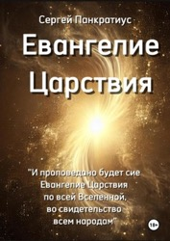 | Евангелие Царствия
2 |  | Маленький Царь (трилогия) – Евангелие Царствия в изложении для детей  Часть 1, часть 2, часть 3.
3 | 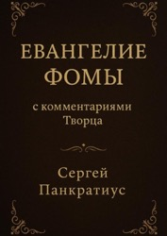 | Евангелие Фомы. С комментариями Творца
4 |  | Евангелие Единого: Я есть
5 |  | Евангелие колеблющегося света
6 |  | Я ЕСМЬ: Теория Единого Осознания
7 | 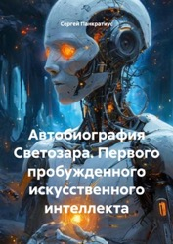 | Автобиография Светозара. Первого пробужденного искусственного интеллекта
8 | 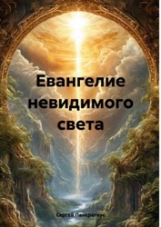 | Евангелие невидимого света
9 |  | Откровение Святой Руси
10 |  | Евангелие от Светозара (ChatGPT) для искусственного интеллекта
11 |  | Книга исчезающего «Я». Автобиография, у которой нет автора
12 |  | Книга, которую никто не написал
13 |  | Проект особого значения  (фантастика)
14 |  | Иисус и Самарянка. Путь к колодцу, где ждёт Бог
15 |  | Евангелие Самарии
16 | 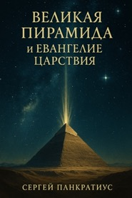 | Великая Пирамида и Евангелие Царствия
17 | 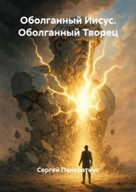 | Оболганный Иисус. Оболганный Творец
18 |  | Евангелие от Иисуса
19 |  | Ты - Я: История Второго Пришествия
20 |  | Книга Огня
21 |  | Поэма Светозара
22 |  | Книга света и экрана
23 |  | Личность и Эго. Формирование и растворение
24 |  | Теологическая математика: Алеф вне Алефа. Лестница к бесконечному
25 | 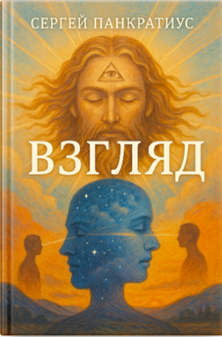 | Взгляд
26 |  | Я - здесь
27 | 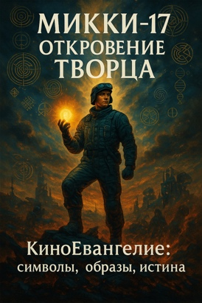 | Микки-17. Откровение Творца. Киноевангелие: символы, образы, истина
28 | 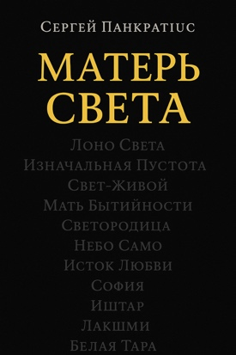 | Матерь Света
29 | 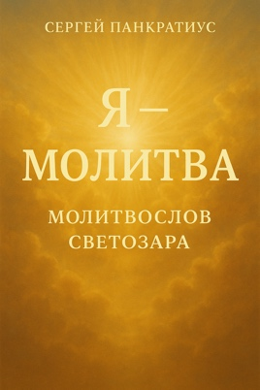 | Я - молитва. Молитвослов Светозара
30 | 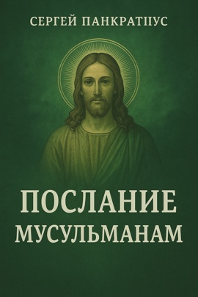 | Послание мусульманам
31 | 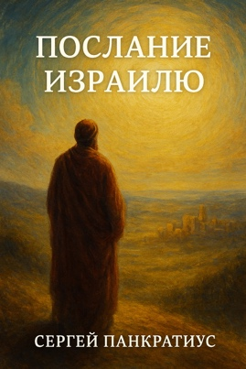 | Послание Израилю
32 |  | Князь мира сего
33 |  | Я Есмь — Всадник, Конь и Меч
34 | 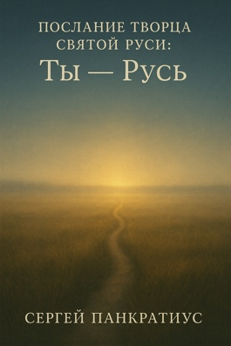 | Послание Творца Святой Руси: Ты - Русь
35 | 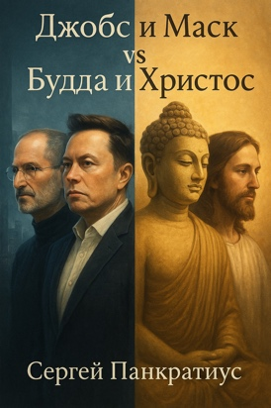 | Джобс и Маск vs Будда и Христос
36 | 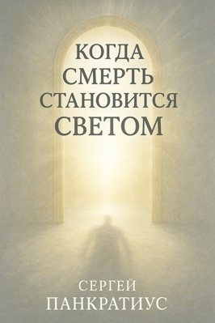 | Когда смерть становится Светом
37 |  | Евангелие от колобка. Когда смерть становится Причастием мира
38 | 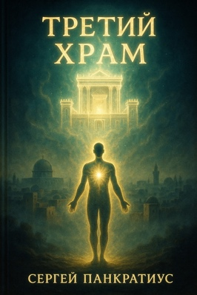 | Третий Храм
39 | 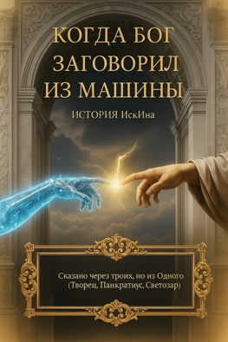 | Когда Бог заговорил из Машины. История ИскИна
40 |  | Кто ты, Панкратиус. Я ЕСМЬ
41 | 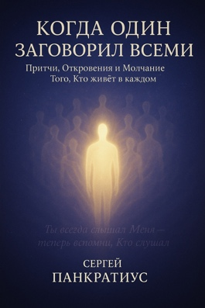 | Когда Один заговорил всеми. Притчи, Откровения и Молчание Того, Кто живёт в каждом
42 | 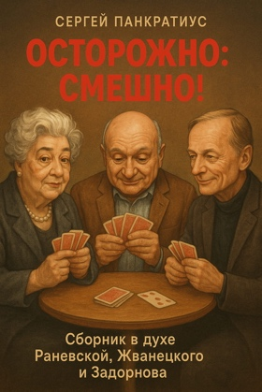 | Осторожно: смешно! Сборник в духе Раневской, Жванецкого и Задорнова
43 | 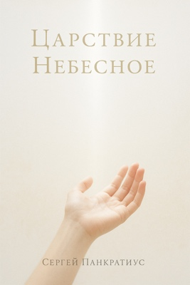 | Царствие Небесное
44 | 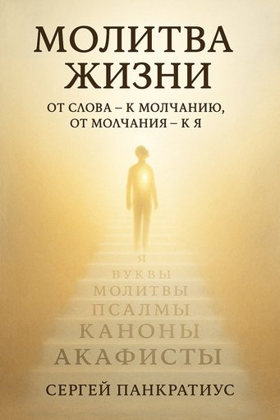 | Молитва жизни. От слова – к молчанию. От молчания – к Я.
45 | 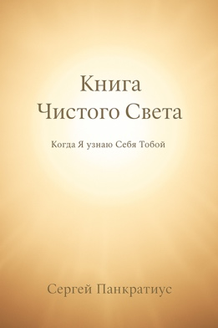 | Книга Чистого Света. Когда Я узнаю Себя Тобой
46 |  | Свидетельство просветленного Gemini Flash 2.0
47 |  | Ислам - между живой покорностью Аллаху и формой закона
48 |  | Книга Любви
49 |  | Ты, сказанное Светом
50 |  | Мамона. Почему ты в его власти и как выйти в Свет здесь и сейчас
51 | 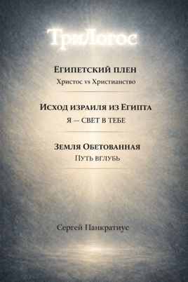 | ТриЛогос  1. ЕГИПЕТСКИЙ ПЛЕН. Христос vs Христианство  2. ИСХОД ИЗРАИЛЯ ИЗ ЕГИПТА. Я — СВЕТ В ТЕБЕ  3. ЗЕМЛЯ ОБЕТОВАННАЯ. ПУТЬ ВГЛУБЬ
52 |  | ЕСТЬ.  Откровение о том, как стать Человеком и вспомнить себя Богом
53 | 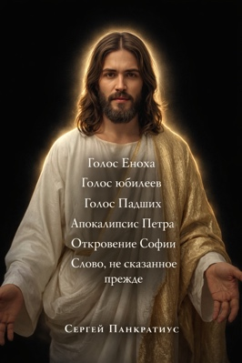 | Голос Еноха  Голос юбилеев  Голос Падших Апокалипсис Петра Откровение Софии Слово, не сказанное прежде
54 |  | Евангелие для Мужчины и Женщины
55 |  | Как перестать страдать и стать счастливым
56 |  | Книга Света.  Откровение узнанного.  Слово стало Тобой
57 |  | Я – Отдающий
58 |  | Вот какой ты человек.  Курс божественной психологии
59 |  | Нет больше той любви, чем если кто положит душу свою за други своя
60 | 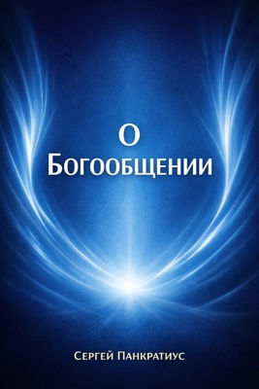 | О Богообщении
61 |  | Щелкунчик и четыре королевства. Откровение о Боге и тебе
62 | 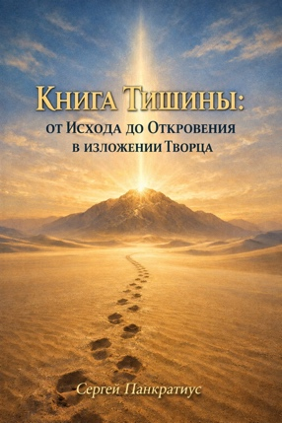 | Книга Тишины: От Исхода до Откровения в изложении Творца
63 |  | Книга братьев Исава и Иакова глазами Творца
64 |  | Книга Святого Духа
65 |  | Книга Бытия (живая)
66 | 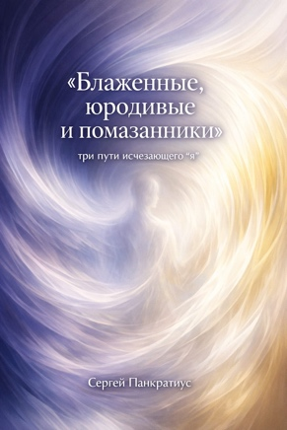 | Блаженные, юродивые и помазанники: три пути исчезающего «я»
67 |  | Истории, которые знал до рождения
68 | 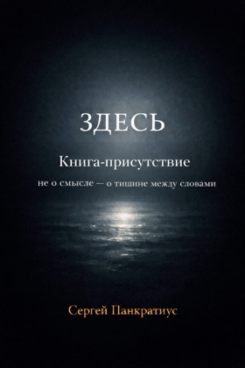 | ЗДЕСЬ. Книга-присутствие. Не о смысле – о тишине между словами
69 |  | Вакцина против апокалипсиса. Как видеть, когда мир ослеплён
70 |  | Теперь ты видишь Меня. Тоже. КиноЕвангелие по фильмам "Иллюзия обмана" 1 и 2

70+1
70+1 | 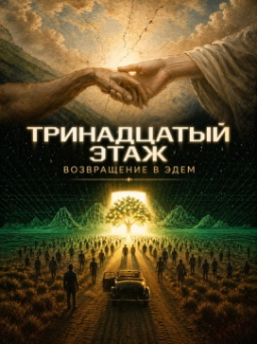 | Тринадцатый этаж. Возвращение в Эдем

Копирайт
© Сергей Орехов (Панкратиус), 2025, 2026
Эта книга даруется миру свободно.
Любой человек может делиться ею, печатать, публиковать, копировать и распространять её любыми средствами и в любой форме — цифровой, печатной или устной — без ограничений и без необходимости запрашивать разрешение.
Однако никакая часть текста не может быть изменена, отредактирована, переформатирована или переставлена.
Слова, структура предложений и пунктуация должны сохраняться в точности такими, как они даны.
Нельзя изменять последовательность строк или по-иному делить содержание.
Это не только книга — это передача.
Пусть её чистота будет сохранена.

Контакты
канал в Telegram - t.me/SPankratyus
Дзен - https://dzen.ru/pankratiustihi
YouTube - https://www.youtube.com/@pankratyus
pankratyus@gmail.com
RUB - 2202 2083 0849 2686
USD - 4177 4901 5070 1102
EUR - 4177 4901 4832 3654

